- 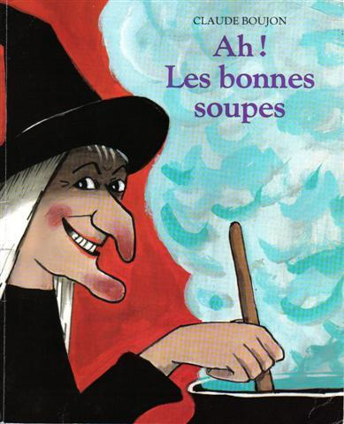
1 – Comment s’appelle la sorcière ?
Nananouille | Ratatouille | Ranatouille
Comment se trouve la sorcière ? Elle se trouve…
belle grosse moche

- - Coche les six légumes utilisés par la sorcière:

des pommes de terre des pois

de la salade un oignon

des navets une tomate

des choux un cornichon

des carottes des haricots
- Termine les chapeaux des mini-sorcières (avec un crayon de couleur) :

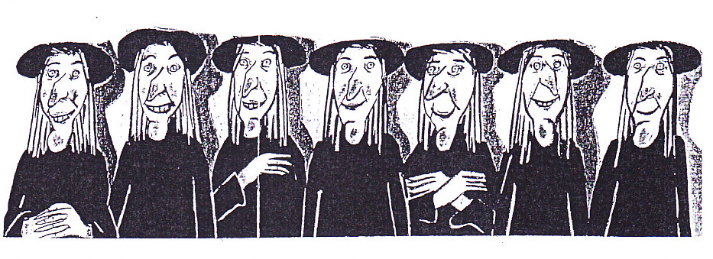

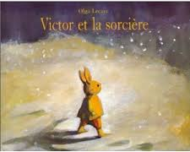

1 – Réponds aux questions
Victor s’appelle Victor ………. ?
Poiscarotte | Petitpois | Carottecuite

Où la sorcière enferme-t-elle Victor ?
dans la cave | dans une marmite | dans un placard à balais

La sorcière appelle les chasseurs pour :
aller chasser avec eux | tuer le lapin | faire un bon repas

Qui aide Victor ?
un chien | un chasseur | un chat
Que prépare la sorcière ?
une tarte | des petits gâteaux en forme de lapin | une soupe
Dessine
Victor | Gris-chat | les gâteaux lapins

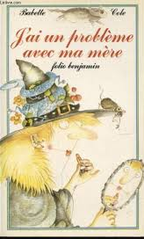
La maman du petit garçon est …….. ? :
une fée | une reine | une sorcière

Que fait la maman quand elle se dispute avec les autres parents ? Elle les transforme en
souris | crapaud | chat

Où est le papa ? Dans ….. ?
un local | sa chambre | un bocal

Comment est le gâteau fait par la maman ?
bon | mauvais | délicieux | dégoûtant

Comment la maman a-t-elle éteint le feu à l’école ?
avec les pompiers | avec des nuages | avec son balai

Dessine le chapeau de la maman :
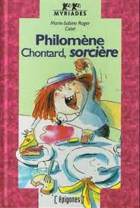
Comment s’appelle la sorcière ?
Phénomène | Philomine | Philomène
Pourquoi Philomène est elle une peste ?
Elle est méchante.
Elle fait des farces.
Elle triche.
Elle se bagarre à la récréation.
Elle fait punir les autres.
Elle a beaucoup d’amis.
Elle fait des croche-pieds.
Elle partage ses bonbons.
Elle met des vers de terre dans les assiettes des autres.
Elle jette des sorts.
Elle frappe les autres à la récréation.
Elle déchire les cahiers des autres.
Elle prête ses affaires aux autres.
Dessine
Philomène | Albert en costume
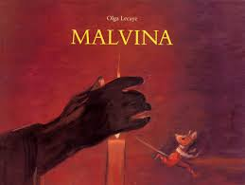
Comment s’appelle la petite souris ? …………………………………

Comment s’appelle la sorcière ? ……………………………

Dans quoi Malvina a-t-elle enfermée Mousse au début ?
une cage | une boite | un verre

Qui est déjà prisonnier de Malvina ?
Henri le poisson | Henri le Hérisson | Héri le hérisson

Comment Mousse réussit à s’enfuir ?
en soufflant sur  la sorcière | En criant  « Lachez-moi ! » | en soufflant sur la bougie

Qui aide Mousse et le hérisson à se cacher ?
Lila la chouette | Lulu le hibou | Lulu la chouette

Où se cache les deux amis ?
dans un couloir | derrière un miroir | sous un lit

Que se passe t-il quand Malvina se voit dans le miroir ?
elle fond | elle disparaît en fumée | elle s’enfuit

Dessine Malvina qui se regarde dans le miroir
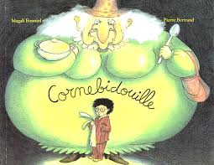
Que répond toujours Pierre quand on lui demande de manger sa soupe ?

……………………………………………………………………………………………

Comment s’appelle la sorcière ?
Cornemouille | Cornedibouille | Cornebidouille

Que répond Pierre à son papa quand il lui explique ce que fait la sorcière Cornebidouille ?
« M’en fiche, j’ai pas peur des sorcières.
« M’en fiche, je n’aime pas les sorcières.
« M’en fiche, j’y crois pas aux sorcières.

Comment devient la sorcière quand elle est en colère ?
elle devient petite | elle grandit | elle grossit

Où Pierre a t’il caché sa cuillère ?
dans son doudou | dans son pyjama | dans sa chaussette

Quand la sorcière est devenue toute petite que fait Pierre ?
Il la jette dans la poubelle. | Il l’enferme dans sa chaussette. | Il la jette dans les toilettes.
Dessine
Pierre assis avec son doudou | La sorcière Cornebidouille

